触摸即死！世界最毒生物!你认识几种?

- 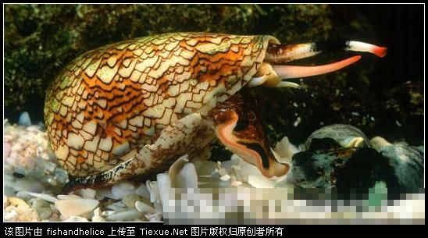 鸡心螺：四分钟致命
鸡心螺 鸡心螺又叫“芋螺”，属于腹足纲，芋螺科。鸡心螺是在沿海珊瑚礁、沙滩上生活的美丽的螺类，贝壳前方尖瘦而后端粗大，形状像鸡的心脏或芋头。鸡心螺的种类很多，贝壳有不同的色彩和花纹。一般多生活在暖海。鸡心螺是一种含有剧毒的海洋生物，主要生长于热带海域。它的尖端部分隐藏着一个很小的开口，可以从这里射出来一支毒针，足以使受伤者一命呜呼。
[ 转自铁血社区 http://bbs.tiexue.net/ ]

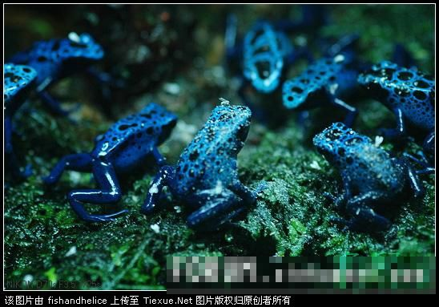 箭毒蛙：触摸即亡
箭毒蛙科分布于拉丁美洲从尼加拉瓜到巴西东南部和玻利维亚一带，是全世界最著名的毒性动物。同时由于他身上非常鲜艳的警戒色，箭毒蛙也是蛙中最漂亮的成员。箭毒蛙多数体型很小，最小的仅1.5厘米，但也有少数成员可以达到6厘米。最致命的毒素来自于南美的哥伦比亚产的科可蛙，只需0.0003克就足以毒死一个人。毒性最大的箭毒蛙一只所具有的毒素就足以杀死两万只老鼠
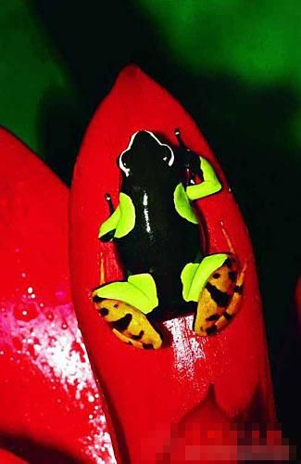

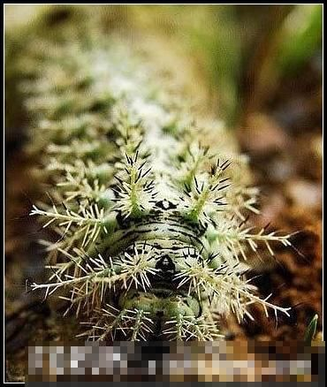
毛毛虫：昆虫世界的小巨人
这是一种生活在巴西南部的飞蛾幼虫。尽管，我们对毛毛虫的恶心模样早就有心理准备，可是这种巴西毛毛虫恶心的模样还是吓了我一跳。从它身上漂亮的保护色便可知道他的毒性也不容小视。据说每年都有许多人因这种毛毛虫毒而死亡。同时这种毛毛虫的毒素也是一种非常好的抗凝血剂，可以用于突发事故伤口的处理。
[ 转自铁血社区 http://bbs.tiexue.net/ ]
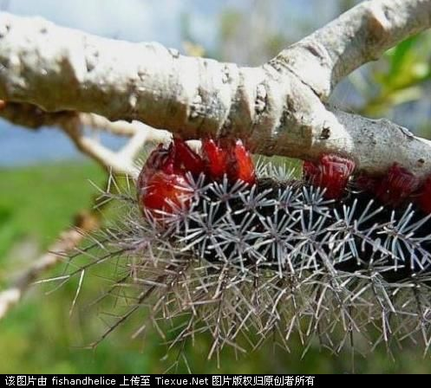

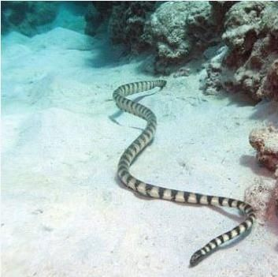
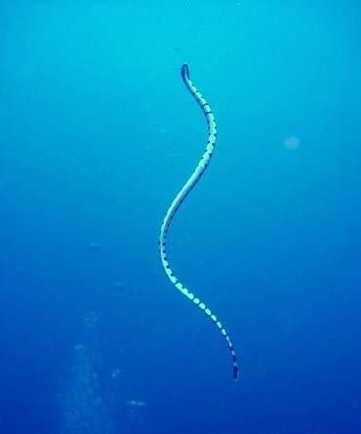 钩吻海蛇
钩吻海蛇体形较纤细，呈灰白色，具不连贯的浅蓝色斑纹。下颌的下方有一很大的铲状鳞，头部皮肤松弛，可以使口张的很大。普通钩吻海蛇的毒性很大，非常危险，并且没有降解的药物。 它生活在波斯湾沿海到菲律宾及澳大利亚北部的海洋。 它的毒性非常强，被它咬一口所注射的毒液就足以毒死50个人。
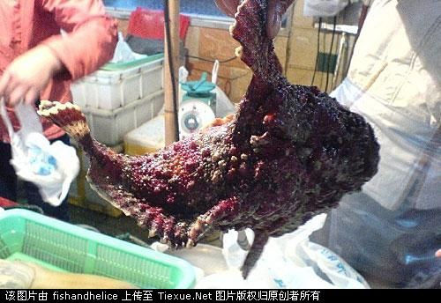 石头鱼
石头鱼貌不惊人，身长只有30厘米左右的石头鱼，就躲在海底或岩礁下，将自己伪装成一块不起眼的石头，即使你站在它的身旁，它也一动不动，让你发现不了。如果不留意踩着了它，它就会毫不客气地立刻反击，向外发射出致命剧毒。它的脊背上那12～14根像针一样锐利的背刺会轻而易举地穿透你的鞋底刺入脚掌，使你很快中毒，并一直处于剧烈的疼痛中，直到死亡。
[ 转自铁血社区 http://bbs.tiexue.net/ ]

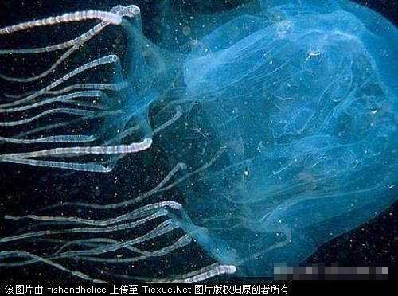 箱水母：海洋里最温柔的杀手
最毒的水母是澳大利亚的箱水母，一只箱水母的毒素足以毒死60位成年人，如中了箱水母的毒后，0秒到4分钟内不救治的话必将死亡。澳大利亚箱形水母是一种淡蓝色的透明水母，形状像个箱子，有4个明显的侧面，每个面都有20厘米长。箱式水母有60条3米长的触须，每条触须上布满了储存毒液的刺细胞。目前惟一能够避免遭受海黄蜂进攻的方法就是避免在这种水母出没的海域游泳。目前，在澳大利亚东北部的所有海滩上都出现了提醒人们注意这种水母的警示牌。科学家们正在努力寻找更加有效的解毒药以及防范其进攻的方法。

